Вариант 2,14.
ЗАДАНИЕ № 2 РАСЧЕТ ЦЕПЕЙ ПЕРЕМЕННОГО ТОКА
Задача 2.1. Расчет неразветвленной цепи
Для заданной цепи (схемы приведены на рис. 2.1.1 – 2.1.30, параметры элементов в табл. 2.1):
- определить полное комплексное сопротивление цепи
- рассчитать параметры (R,L или R,C) эквивалентного двухполюсника цепи относительно зажимов источника;
- рассчитать ток в цепи и напряжения всех элементов;
- рассчитать активную и реактивную мощности источника и приемников
Дополнительное задание №1
- построить топографическую диаграмму напряжений
- определить: а) частоту источника, при которой в цепи наступит резонанс, б) добротность, в) характеристическое сопротивление и г) полосу пропускания цепи, представленной как электрический фильтр с выходным напряжением на одном из резистивных элементов.
Таблица 2.1
Вар. | Схема (рис.) | U_{m} | ω | ϕ | R₁ | R₂ | R₃ | L₁ | L₂ | L₃ | C₁ | C₂ | C₃
№ | ВД-15 | В | рад/с | град | Ом | Ом | Ом | мГн | мГн | мГн | мкФ | мкФ | мкФ
1 | 1 | 200 | 100 | 60 | 75 | 60 | 80 | 700 | 800 | 900 | 160 | 100 | 80
2 | 2 | 36 | 125 | -30 | 40 | 20 | 30 | 400 | 200 | 160 | 200 | 400 | 500
3 | 3 | 24 | 200 | 90 | 14 | 8 | 12 | 80 | 50 | 60 | 200 | 400 | 500
4 | 4 | 220 | 250 | -10 | 60 | 120 | 160 | 800 | 400 | 600 | 20 | 40 | 50
5 | 5 | 60 | 400 | 45 | 100 | 70 | 50 | 150 | 200 | 125 | 80 | 40 | 20
6 | 6 | 12 | 500 | -75 | 4 | 3 | 8 | 10 | 6 | 8 | 500 | 400 | 200
7 | 7 | 26 | 800 | 15 | 10 | 6 | 8 | 8 | 10 | 14 | 250 | 200 | 100
8 | 8 | 90 | 1000 | -60 | 60 | 90 | 70 | 65 | 75 | 80 | 16 | 10 | 20
9 | 9 | 400 | 1250 | 40 | 700 | 1200 | 900 | 600 | 800 | 500 | 1 | 2 | 0,5
10 | 10 | 54 | 1600 | -15 | 50 | 70 | 60 | 30 | 45 | 60 | 10 | 10 | 20
11 | 11 | 26 | 2000 | 80 | 45 | 30 | 38 | 14 | 16 | 20 | 16 | 20 | 10
12 | 12 | 14 | 2500 | -25 | 30 | 20 | 14 | 4 | 6 | 10 | 40 | 20 | 10
13 | 13 | 240 | 3200 | 10 | 200 | 300 | 250 | 60 | 90 | 120 | 1 | 2 | 5
14 | 14 | 86 | 4000 | -20 | 120 | 80 | 100 | 30 | 25 | 20 | 2 | 2,5 | 4
15 | 15 | 380 | 5000 | 30 | 400 | 600 | 300 | 100 | 80 | 70 | 1 | 0,25 | 0,5
16 | 16 | 56 | 6400 | -45 | 60 | 40 | 30 | 5 | 10 | 8 | 2,5 | 5 | 2,5
17 | 17 | 141 | 100 | -45 | 25 | 40 | 30 | 300 | 200 | 400 | 400 | 200 | 500
18 | 18 | 48 | 125 | 15 | 70 | 90 | 120 | 800 | 600 | 400 | 160 | 80 | 50
19 | 19 | 32 | 200 | -30 | 30 | 40 | 24 | 160 | 100 | 120 | 100 | 200 | 250
20 | 20 | 110 | 250 | 20 | 50 | 80 | 60 | 400 | 200 | 300 | 80 | 40 | 50
21 | 21 | 80 | 400 | -90 | 140 | 200 | 180 | 300 | 400 | 250 | 10 | 16 | 20
22 | 22 | 20 | 500 | 40 | 18 | 12 | 16 | 18 | 28 | 24 | 100 | 250 | 200
23 | 23 | 38 | 800 | -20 | 30 | 18 | 24 | 20 | 40 | 30 | 50 | 40 | 100
24 | 24 | 150 | 1000 | 75 | 140 | 180 | 160 | 120 | 160 | 180 | 5 | 8 | 10
25 | 25 | 280 | 1250 | -80 | 200 | 300 | 240 | 180 | 160 | 200 | 2,5 | 2 | 4
26 | 26 | 28 | 1600 | 60 | 16 | 22 | 28 | 10 | 16 | 20 | 50 | 20 | 25
27 | 27 | 94 | 2000 | -20 | 90 | 50 | 70 | 40 | 25 | 20 | 8 | 5 | 10
28 | 28 | 66 | 2500 | 30 | 50 | 90 | 70 | 40 | 30 | 26 | 5 | 10 | 4
29 | 29 | 44 | 3200 | -60 | 36 | 44 | 56 | 20 | 10 | 12 | 10 | 5 | 10
30 | 30 | 300 | 4000 | 10 | 200 | 400 | 300 | 120 | 100 | 50 | 1 | 2 | 0,5
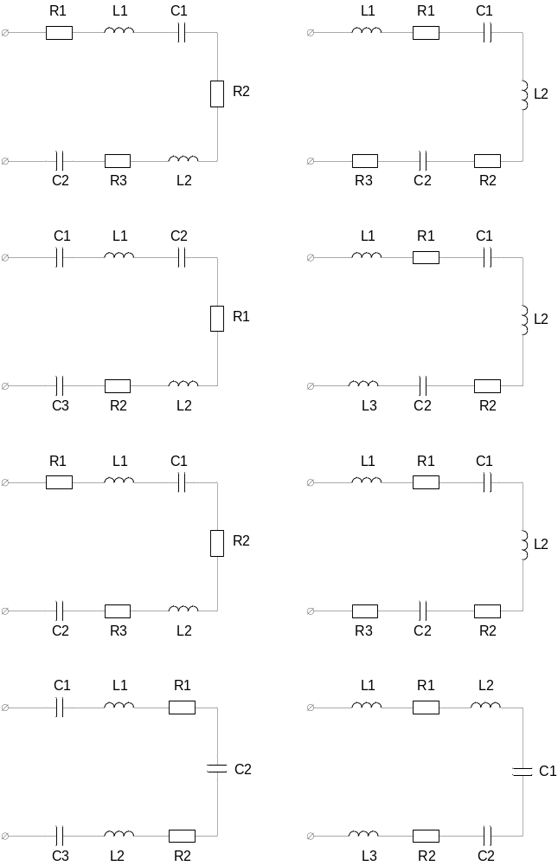
Рис. 2.1.1
Рис. 2.1.2
Рис. 2.1.3
Рис. 2.1.4
Рис. 2.1.5
Рис. 2.1.6
Рис. 2.1.7
Рис. 2.1.8
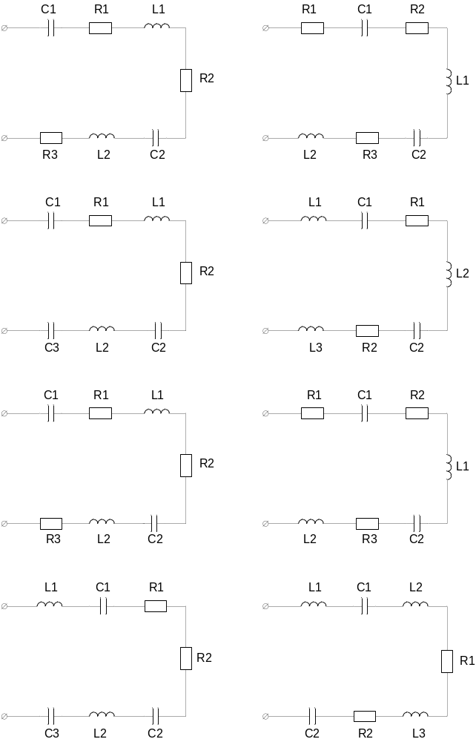
Рис. 2.1.9
Рис. 2.1.10
Рис. 2.1.11
Рис. 2.1.12
Рис. 2.1.13
Рис. 2.1.14
Рис. 2.1.15
Рис. 2.1.16
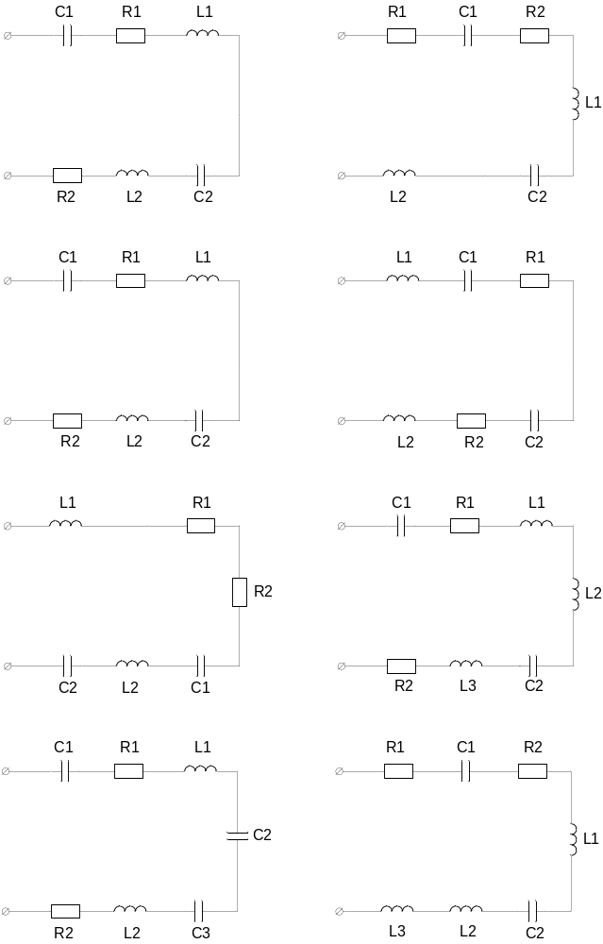
Рис. 2.1.17
Рис. 2.1.18
Рис. 2.1.19
Рис. 2.1.20
Рис. 2.1.21
Рис. 2.1.22
Рис. 2.1.23
Рис. 2.1.24
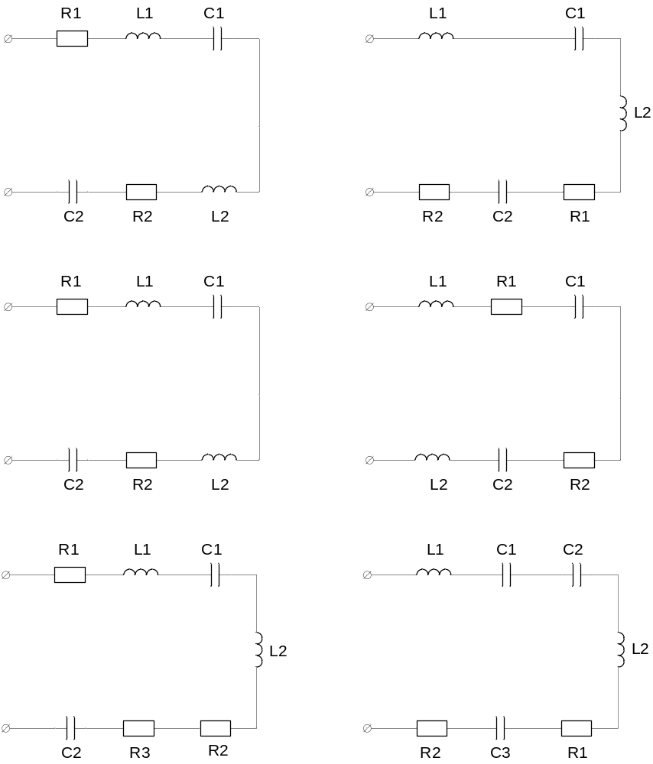
Рис. 2.1.25
Рис. 2.1.26
Рис. 2.1.27
Рис. 2.1.28
Рис. 2.1.29
Рис. 2.1.30

